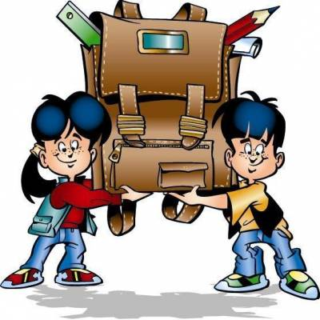

Первый раз в 1 класс
Советы родителям будущих первоклассников
Анкета для родителей "Готов ли ваш ребёнок идти в школу?"
Родителей будущего первоклассника волнует множество вопросов:
- Сможет ли он учиться в школе?
- Достаточно ли развит?
- Что должен уметь накануне поступления в школу?
С помощью этого текста вы можете достаточно объективно оценить подготовленность ребёнка к школе.
Ответьте на вопросы "ДА" или "НЕТ"
1. Часто ли ваш ребенок заявляет о своём желании идти в школу?
2. Вашего ребёнка сильнее привлекают атрибуты школы (портфель, книги, новое "взрослое" положение), чем возможность больше узнать и многому научиться?
3. Считаете ли вы, что ваш ребёнок достаточно усидчив и внимателен при выполнении не слишком привлекательного для него задания?
4. Общителен ли он как с детьми, так и со взрослыми?
5. Способен ли хорошо запомнить и выполнить устное поручение (например, по телефону)?
6. Может ли побыть один и заняться чем-либо самостоятельно?
7. Как относится к игрушкам и личным вещам (всегда убирает их или вы устали напоминать ему об этом)?
8. Умеет ли считать до 20 и обратно? Может ли сравнивать числа и предметы?
9. Способен ли складывать и вычитать в пределах 20?
10. Знает ли простые геометрические фигуры (круг, квадрат, треугольник, прямоугольник)?
11. Умеет ли выделять существительные признаки в предметах (например, у птицы есть клюв, перья)?
12. Может ли объединить одни слово понятия одного вида, рода. характера (например, назвать одним слово "обувь" - слова "сапоги, "туфли", "ботинки"?)
13. Сможет ли придумать к предложенному слову слова с противоположным смыслом (например, "жарко" - "холодно")?
14. Умеет ли составлять рассказ по картинкам?
15. Знает ли буквы и умеет ли читать по слогам?
16. Как декламирует стихи и рассказывает сказки? (с трудом и без всякого удовольствия)
17. Умеет ли уверенно пользоваться шариковой ручкой?
18. Любит ли мастерить, пользуясь клеем, ножницами, инструментами?
19. Доставляет ли ему удовольствие раскрашивать или рисовать?
20. Рисунки вашего ребёнка, как правило, неаккуратны, размашисты и не завершены?
21. Может ли без особого труда собрать разрезанную на несколько частей картинку?
22. Может ли придумать слова к предложенному слову так, чтобы они были связаны по смыслу (например, "дерево" - "ветки", "книга" - "страницы")?
23. Считаете ли вы, что ваш ребенок не любознателен и плохо осведомлен?
Соотнесите свои ответы с ключом:
- если на вопросы 1,3,4,5,6,8,9,10,11,12,13,14,15,16,18,19,20,22,23 ответили "да", то за каждый ответ можно прибавить по одному баллу.
- если на вопросы 2,6,7,17,21 ответили" нет", то можно прибавить за каждый ответ еще по одному баллу.
Посчитайте общее количество баллов.
Если оно составляет:
20-23 балла, то поздравляю! Ваш ребёнок готов к школе, ему будет легче справляться со школьными трудностями. Позаботьтесь о том, что бы у него не пропал интерес к школе и получению новых знаний.
15-19 баллов - вам следует уделять больше внимания своему ребенку . Не отчаивайтесь, ваш ребёнок почти готов к школе.
14 баллов и менее - лучшим советом для вас будет поговорка: "Терпение и труд всё перетрут". Ваш ребенок ждёт помощи и сотрудничества, погрузитесь вместе с ним в развивающие, занимательные игры, путешествуйте по страницам книг. Всё это поможет ребёнку достигнуть успеха и пойти в школу подготовленным.

